НМТ Тема: «Музыкально-фольклорные игры. Игра «Капусточка»
Д\з. 1. Посмотреть и послушать напев игры «Капусточка»
https://vk.com/video?z=video28808528_456239510%2Fpl_cat_updates
2.Проиграть мелодию и закрепить текст игры: «Капусточка»
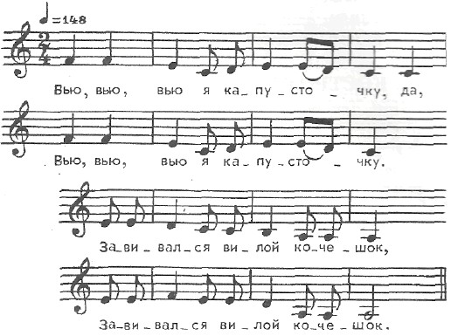
1. Вью, вью, вью я капусточку, да
Вью, вью, вью я капусточку.
Завивайся вилой кочешок,
Завивайся вилой кочешок.
2. Вью, вью, вью я капусточку, да
Вью, вью, вью я капусточку.
Развивайся вилой кочешок,
Развивайся вилой кочешок.

